2.0 Data voor onderzoek

 Opgave 1
- geslacht, geboortejaar, geboortemaand, gewicht, lengte, gemiddeld cijfer over alle vakken, aantal uren huiswerk per week, wiskunde A of B, gekozen profiel, met plezier naar school
- geslacht
- …

2.1 Data presenteren

 Opgave 2
- 196 cm; 200 cm
- 165 cm en 168 cm komen beide 13 keer voor
- …

 Opgave 3
- De meetgegevens zijn gesorteerd en het geslacht is met een kleur aangegeven
- Dezelfde antwoorden als bij opgave 2

Opgave 4
- Kwalitatief: lievelingseten; kwantitatief: hoeveelheid zakgeld per maand
- Nee, want er wordt geen hoeveelheid mee aangegeven
- Eenvoudig te meten, nauwkeuriger of onnauwkeuriger heeft weinig zin
- Linker weegschaal: analoog en continu, elke meetwaarde kan worden afgelezen; rechterweegschaal: digitaal en discreet, het weergegeven gewicht worden afgerond (bijv. per 10 gram, of per 100 gram)
- De gemiddelde maandtemeratuur geeft één meetwaarde per maand, dus verspringt van maand tot maand en tussenliggende waarden hebben geen betekenis

Opgave 5
geslacht: kwalitatief, m/v (of j/m, of 0=vrouw, 1=man)
geboortejaar: kwantitatief, discreet, 1990 t/m 1994 (of 90 t/m 94)
geboortemaand: kwalitatief, januari t/m december (of 1 t/m 12)
gewicht: kwantitatief, continu, (ongeveer) 60 t/m 100 kg
lengte: kwantitatief, continu, (ongeveer) 150 t/m 210 cm
cijfergemiddelde : kwantitatief, continu, 1 t/m 10
cijfer voor wiskunde (heel cijfer): kwantitatief, discreet, 1 t/m 10
huiswerk (aantal uren per week): kwantitatief, discreet, 0 t/m 25 (?)
wiskundegroep: kwalitatief, wisA-wisB (eventueel nog ±wisD)
profiel: kwalitatief, CM-EM-NG-NT (en eventueel combinatieprofielen)
plezier: kwalitatief, 1=nee, 2=weinig, 3=neutraal, 4=behoorlijk, 5=veel.

Opgave 6
- 165 cm, 13
- 156 cm, 196 cm
- de meting van 196 cm ligt erg ver van de rest af
- de kleinste jongen is groter dan het kleinste meisje, de langste jongen is groter dan het langste meisje, de meest voorkomende lengte bij de jongens is groter dan die bij de meisjes; de jongens zijn over het algemeen groter dan de meisjes

Opgave 7
- omdat de aantallen jongens (69) en meisjes (85) ongelijk zijn
- jongens: 2/69*100% ≈ 2,9%; meisjes: 5/85*100% ≈ 5,9%
- klopt
- jongens, met staafdiagram: 1,4+1,4+7,2+…+1,4+1,4 = 42,9 ≈ 43 (%)
jongens, tellen in dotplot: 30/69*100% ≈ 43,48% ≈ 43%
meisjes, met staafdiagram: 2,4 + 1,2 + 1,2 + 1,2 = 6 (%)
meisjes, tellen in dotplot: 5/85*100% ≈ 5,9% ≈ 6%
- meisjes: (van 156 t/m 168 cm, dus) tussen 155 en 169 cm;
jongens: (van 161 t/m 180 cm, dus) tussen 160 en 181 cm
- meisjes: (van 173 t/m 196 cm, dus ) tussen 172 en 197 cm;
jongens: (van 185 t/m 200 cm, dus) tussen 184 en 201 cm

 Opgave 8
- ja; volgorde niet van belang; wel tussenruimte
- ja; volgorde wél van belang; geen tussenruimte
- geboortejaar: niet zo zinvol, omdat er maar 4 jaren voorkomen
- ja; volgorde wel van belang; wel tussenruimte
- - de dagelijkse reistijd naar school: kwantitatief, continu, volgorde belangrijk, afgerond op hele minuten, staafdiagram wel zinvol (geen tussenruimte)
- het aantal lesuren per week: kwantitatief, discreet, volgorde belangrijk, niet afgerond, staafdiagram wel zinvol (tussenruimte mag)
- de muziekvoorkeur: kwalitatief, volgorde niet belangrijk, staafdiagram wel zinvol (tussenruimte mag)
- het belang van bewegingsonderwijs voor iedereen: kwalitatief, volgorde van belang, staafdiagram wel zinvol (tussenruimte mag)

Opgave 9
- aflezen: 7%; staafdiagram opgave 7: 3,5+3,5 = 7, klopt
- nee, want 182 cm bevindt zich in de klasse 180-<185 en je weet dus niet hoeveel van die klasse boven 182 zitten
- je krijgt een beter overzicht van de verdeling van de lengtes
- de ruwe data is niet meer zichtbaar en alleen schattingen voor waarden in klassen zijn nog mogelijk
- 155, 165, 175, etc (opmerking: te verdedigen is dat de klasse 160-<170 eigenlijk loopt van 159,5 tót 169,5 en dan is 164,5 het klassenmidden…)
- je krijgt steeds minder klassen en verliest daardoor nog meer van de precieze gegevens

Opgave 10
- geboortejaar: kwantitatief, discreet, 1910 t/m 2010
- temperatuur op de noordpool in graden Celsius: kwantitatief, continu, -25 t/m (ongeveer) 0
- een enquête met een driepuntsschaal: kwalitatief, waarden 1 t/m 3
- gewicht van muizen in grammen: kwantitatief, continu, 1 (pasgeboren) t/m 60 gram
- toetscijfer: kwantitatief, discreet (nl. alleen cijfer met 1 decimaal), 1,0 – 1,1 – 1,2 – 1,3 - … - 9,9 – 10,0
- profiel in bovenbouw HAVO: kwalitatief, CM-EM-NG-NT
- kwaliteit van een hotel, aantal sterren: kwalitatief, 1 t/m 3
Opgave 11
- kwantitatief, continu
- 26 cm (of eigenlijk 26,4 cm)
- zinvol als in beide velden niet evenveel regenwormen zijn gemeten
- zie hieronder
- …

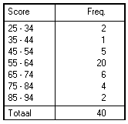
Opgave 12
- kwantitatief, discreet
- zie hiernaast

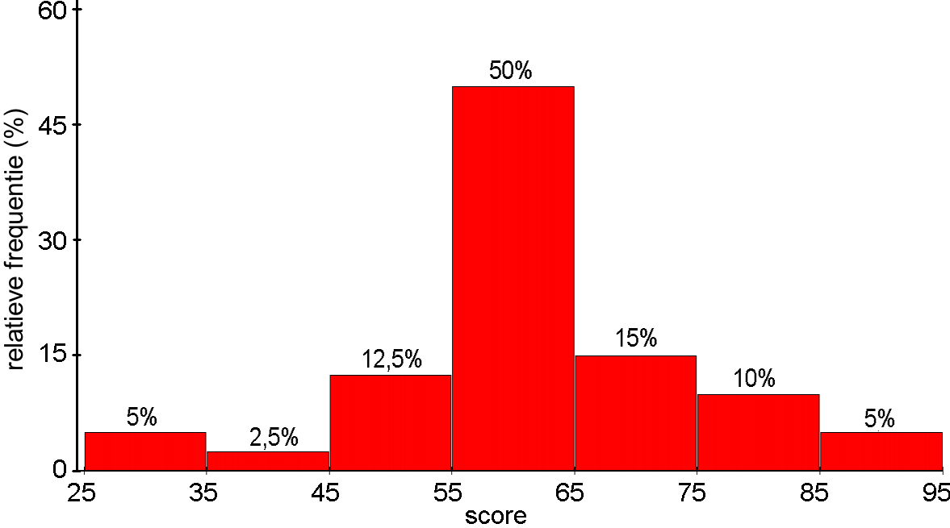
- 80%
- de grens van voldoende/onvoldoende valt dan in een klasse en de hoeveelheid onvoldoendes/voldoendes is dan niet meer af te lezen

 Opgave 13
- klassenbreedte 1,0; klassenmiddens 7,0 – 8,0 – enz. (eigenlijk loopt de eerste klasse van 6,45 tot 7,45 dus klassenmidden 6,95; en dan 7,95; enz.)
- klassenbreedte 5; klassenmiddens 22,5 – 27,5 – enz.
- klassenbreedte 50; klassenmidden 225,5
- lengte, gewicht, gemiddelde cijfer, huiswerk

Opgave 14
- kwantitatief, continu
- zie hiernaast
- …
- 195/5001*100% ≈ 3,9% (of 4%)
- 89/5001*100% ≈ 1,8% (of 2%)

 Opgave 15
- 5; 2,5
- nee, laatste 2 klassen zijn anders
- omdat je op die manier bij de verschillende prognoses ook de groei van de totale omvang van de Nederlandse bevolking kan zien en kunt vergelijken
- t.o.v. totaal: dan kun je ook zien hoe de verhouding mannen/vrouwen per leeftijdscategorie is
afzonderlijk: je kunt voor beide sexes zien hoe de verdeling over de leeftijdscategorieën is
- de ‘top’ van de grafiek van de vrouwen is breder dan bij de mannen
- categorie ‘groen’, Regional Communities, want dan is het bovenste deel van de grafiek het breedst in verhouding tot het onderste deel

 Opgave 16
- geslacht: kwalitatief
leeftijd: kwantitatief, discreet
sprint: kwantitatief, continu
verspringen: kwantitatief, continu
vergooien: kwantitatief, continu
- (om te vergelijken kun je eigenlijk beter relatieve frequenties gebruiken, maar omdat het verschil hier zo duidelijk is maakt het hier niet echt uit)
- de jongens gooien over het algemeen verder dan de meisjes
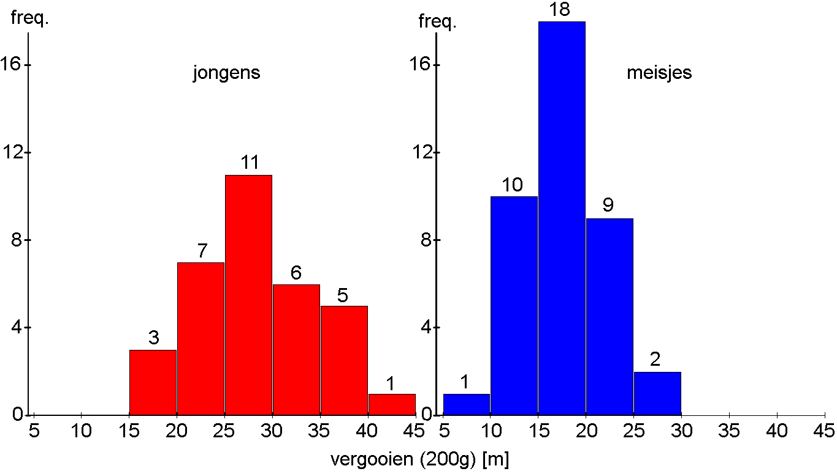
 | jongen |  | meisje
Vergooien 200g [m] | Freq | % | Freq | %
5,0 - 9,9 | 0 | 0,0 | 1 | 2,5
10,0 - 14,9 | 0 | 0,0 | 10 | 25,0
15,0 - 19,9 | 3 | 9,1 | 18 | 45,0
20,0 - 24,9 | 7 | 21,2 | 9 | 22,5
25,0 - 29,9 | 11 | 33,3 | 2 | 5,0
30,0 - 34,9 | 6 | 18,2 | 0 | 0,0
35,0 - 39,9 | 5 | 15,2 | 0 | 0,0
40,0 - 44,9 | 1 | 3,0 | 0 | 0,0
Totaal | 33 | 100 | 40 | 100

2.2 Centrum en spreiding

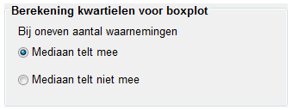
Opmerking vooraf:
Bij het berekenen van de kwartielen is er in VU-Stat een optie of bij een oneven aantal berekeningen de mediaan bij het bepalen van Q₁ en Q₃ wel of niet moet meetellen.
Bij de antwoorden is voor de optie ‘mediaan telt mee’ gekozen; kies je voor de andere optie, dan zullen de antwoorden soms enigszins af kunnen wijken.

Opgave 17
- …
- meisjes: 168 cm; jongens: 180 cm
- meisjes: van 156 t/m 196 cm, dus over 40 cm verspreid;
jongens: van 161 t/m 200 cm, dus over 39 cm verspreid; maakt weinig uit
- mediaan blijft 168 cm; spreiding van 156 t/m 182 cm, dus nu over 26 cm verspreid en dus lijkt nu veel minder verspreid
- mediaan blijft 180 cm; spreiding van 161 t/m 194 cm, dus nu over 33 cm verspreid en dus lijkt nu veel minder verspreid
- meisjes: 165 cm; jongens: 180 cm
- die is er nu niet, want 165 en 168 cm komen dan beide even vaak ‘het meest’ voor
- die is er nu niet, want 170, 180, 185 en 190 cm komen dan allemaal even vaak ‘het meest’ voor

Opgave 18

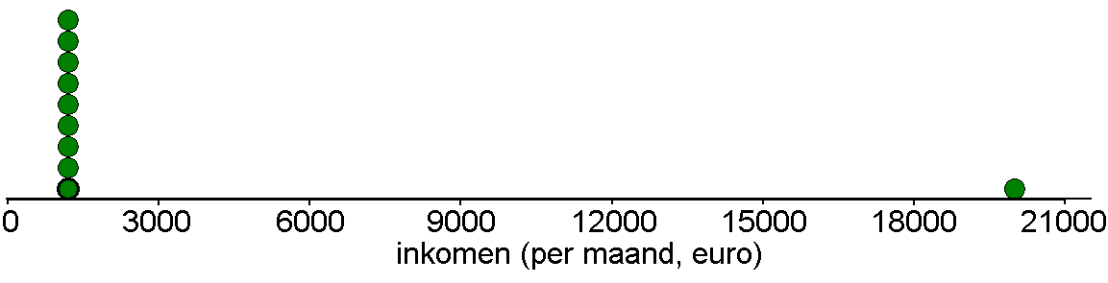
- …
- gemiddelde = 3080 (euro)
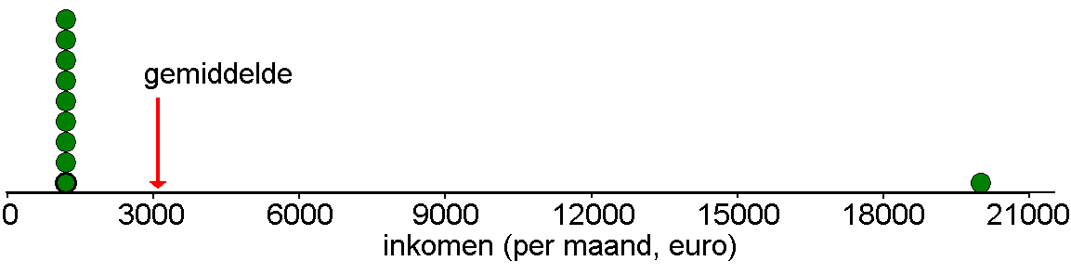
- zie het als een wip-wap met daarop de bolletjes als gewichtjes: als de grafiek bij het gemiddelde wordt ondersteund blijft het in evenwicht
- mediaan = 1200; nee
- het gemiddelde wordt 1200 en wordt dus veel lager; de mediaan blijft gelijk (en is nu wel gelijk aan het gemiddelde); het modale inkomen blijft gelijk

Opgave 19
- jongens: 39 cm; meisjes: 40 cm
- ... (zie opgave 17: bij weglating van de uitschieters naar boven is de spreidingsbreedte bij de meisjes wel veel kleiner)

Opgave 20
- van 161 t/m 176 cm
- 85 meisjes, dus 25% is 21 (of 22) meisjes; in boxplot vanaf langste meisje terugtellen geeft lengte 173 cm voor 21e en 22e leerling; dus Q₃ is 173 cm; het maximum is 196 cm; klopt
- jongens: 161-176-180-185-200; meisjes: 156-165-168-173-126
- 75%
(of eigenlijk écht langer dan 165 cm: 54 van de 85 meisjes, dus 63,5%)
- 25%; 25%
(bij letterlijk nemen van ‘tussen’ geeft dit andere waardes…)
- het derde kwarties van de meisjes is kleiner dan het eerste kwartiel van de jongens
- nee, alleen de grenzen kun je zien

Opgave 21
- dotplot 1: de dot van 25 verplaatsen naar 20
dotplot 2: de boxplot is al goed, dus meerdere mogelijkheden (bijv. de dot van 2 verplaatsen naar 1, 3 of 4)
dotplot 3: de dot van 16 verplaatsen naar 15
- …

Opgave 22
- centrummaten: mediaan = 180; gemiddelde = 180,4; modus = 180 (cm)
spreidingsmaten: spreidingsbreedte = 200 – 161 = 39 (cm);
kwartielafstand = 185-176=9 (cm)
… (mediaan en kwartielafstand)
- Q₁ = 176 en kwartielafstand = 9; 176 – 1,5 ∙ 9 = 162,5; 161 is kleiner
Q₃ = 185 en kwartielafstand = 9; 185 + 1,5 ∙ 9 = 198,5; 200 is groter
dus het zijn beide uitschieters
- centrummaten: mediaan = 180; gemiddelde = 180,4; modus = 180 (cm)
spreidingsmaten: spreidingsbreedte = 195 – 164 = 31 (cm);
kwartielafstand = 185-176=9 (cm)
- kwartielafstand niet en spreidingsbreedte wel
- in dit geval geen enkele (maar meestal het gemiddelde wel)
- ja: de uitschieters geven een vertekend beeld, dus het is beter ze weg te laten;
nee: bij sommige soorten onderzoek kunnen deze uitschieters wel degelijk van belang zijn

Opgave 23
- je weet de werkelijke getallen niet; bijv. de eerste twee werknemers kunnen beide 400, maar ook beide 450 euro verdienen, of beide een ander verschillend loon
- klassenmiddens: 425-475-525-…-775
(euro)
- je weet bijv. alleen dat de mediaan zit in de klasse 550-<600, maar de mediaan kan dus elke waarde in dit interval zijn; evenzo voor het minimum, maximum en de kwartielen

Opgave 24
- de variabele profiel is niet kwantitatief
- er is geen ordening tussen de profielen, dus er is ook geen ‘middelste’
- …
- het ligt eraan hoe je de profielen ordent

Opgave 25
- mediaan = 65 (kg); gemiddelde= 65,2 (kg)
- meerdere gewichten komen ‘het vaakst’ voor, nl. 65 en 70 kg
- spreidingsbreedte = 90 – 49 = 41 (kg)
kwartielafstand = 70,5 – 58,5 = 12 (kg)
- centrummaat: gemiddelde (van 65,2 naar 64,8)
spreidingsmaat: spreidingsbreedte (van 41 naar 32)
- nee
- van 49 t/m 58 kg
- 7 van de 69 jongens; dat is 7/69*100% ≈ 10%

Opgave 26
- je weet de ruwe data niet meer;
meisjes: in klasse 55-<60
jongens: in klasse 65-<70
gewicht |  | jongens | meisjes
(kg) | midden | freq. | freq.
40 - 44 | 42 | 0 | 3
45 - 49 | 47 | 1 | 5
50 - 54 | 52 | 7 | 20
55 - 59 | 57 | 13 | 30
60 - 64 | 62 | 10 | 16
65 - 69 | 67 | 14 | 8
70 - 74 | 72 | 10 | 0
75 - 79 | 77 | 6 | 2
80 - 84 | 82 | 6 | 0
85 - 89 | 87 | 0 | 0
90 - 94 | 92 | 1 | 0
95 - 99 | 97 | 0 | 0
Totaal |  | 68 | 84

- zie hiernaast (eerste klasse loopt van 39,5 t/m 44,5 kg, dus klassenmidden is 42; etc.)
- je weet niet hoe de werkelijke waarnemingen over de klassen zijn verdeeld;
jongens: gemiddelde ≈ 65,8 (kg)
meisjes: gemiddelde ≈ 57,1 (kg)
- j: 65,8 versus 65,2
m: 57,1 versus 56,8
ja, ze wijken enigszins af

Opgave 27
- modaal: 1648 €; gemiddelde: 1854 €; boxplot zie hieronder
- modaal: 1800 €; gemiddelde: 2000 €; boxplot zie hieronder
- modaal: 1600 €; gemiddelde: 1807 €; boxplot zie hieronder

Opgave 28
- er zijn meerdere polsslagen die ‘het vaakst’ voorkomen, dus een echte modus is er niet; niet zinvol
- voor: 65,1; na: 75,7; ja
- voor: Q₁ = 59; mediaan = 64; Q₃ = 72
na: Q₁ = 68; mediaan = 74; Q₃ = 84
ja
- ja, want…

Opgave 29
Voor een bepaalde toets kun je maximaal 100 punten scoren. Hier zie je hoe een groep van 40 personen de toets heeft gemaakt.

59 57 53 60 63 58 77 33 50 59 58 75 62 54 53 78 59 68 65 62
57 60 80 47 90 30 60 35 57 87 63 65 63 58 65 70 73 58 63 55

- 61,0
- mediaan, want er zijn nogal wat uitschieters (maar omdat er ‘toevallig’ ongeveer evenveel uitschieters naar boven als naar onderen zijn is hier het gemiddelde ook redelijk geschikt)
- de werkelijke metingen worden bij de berekening vervangen door de klassenmiddens en omdat de klassen breder zijn, kan elke meting meer afwijken van het midden van de klasse waarin het ligt

Opgave 30
- maandag; uitschieters hebben een te grote invloed
- zaterdag
- ongeveer 50% (net iets minder)
- waarschijnlijk op de vrijdag, maar zeker weet je het niet
(hoogst mogelijk aantal geboorten op maandag (ongeveer): 13*415 + 13*425 + 13*450 + 13*520 = 23530; op vrijdag (ongeveer): 13*420 + 13*430 + 13*450+13*470 = 23000; dus theoretisch kan het op maandag net iets meer zijn, maar dit is zeer onwaarschijnlijk)
- de modus kan bijv. 425 zijn; als 425 geboorten op elke dag bijvoorbeeld 2 keer voor komt en elk ander aantal slechts 1 keer
- nee, het gemid. op vrijdag is zeker groter dan het gemiddelde op zondag
vr: gemiddelde groter dan (13*420+13*430+13*450+13*470)/52 ≈ 440
zo: gemiddelde kleiner dan (13*385+13*405+13*420+13*440)/52 ≈ 412

 Opgave 31 Sportprestaties
- gemiddelde ≈ 21,82; mediaan = 20,0; modus = 16,0
spreidingsbr. = 40,0 – 5,0 = 35,0; kwartielafst. = 26,50 – 16,0 = 10,50
- je hebt dan de precieze gegevens en metingen worden niet benaderd door een klassenmidden, dus is nauwkeuriger
- …

2.3 Verdelingen typeren

Opgave 32
- …
- …
- CM: gemiddelde ≈ 6,5; mediaan = 6
EM: gemiddelde ≈ 7,3; mediaan = 7
NG: gemiddelde ≈ 7,5; mediaan = 7
NT: gemiddelde ≈ 8,1; mediaan = 8
- bij NT; ja, de staafjes liggen het meest ‘gegroepeerd’
- de staafjes aan de linkerzijde zijn duidelijk lager dan de staafjes rechts
- NG
NG cijfer wis havo 3
cijfer | freq.  (%) | somfreq.  (%)
5 | 2 | 2
6 | 9 | 11
7 | 40 | 51
8 | 39 | 90
9 | 10 | 100
10 | 0 | 100

Opgave 33
- (ongeveer) 2 + 9 + 40 = 51, dus 51%
- (ongeveer) 2 + 9 + 40 + 39 = 90, dus 90%
- zie hiernaast, waardes afgelezen uit histogram
- NG totaal: 2% cijfer kleiner of gelijk 5
- zie hieronder
- zie hieronder

Opgave 34
IQ: redelijk symmetrisch, nogal wat uitschieters, …
gemtemp: scheef met staart links, …
dhagel: redelijk symmetrisch met uitschieters rechts, beetje scheef, …
eruptieduur: tweetoppig, …
d-10: erg scheef, met staart rechts, ook uitschieters rechts, …

Opgave 35
- II
- I
- III
- II; basketbal; veel lange mensen, de centers onder het bord en de ‘kleintjes’ zijn de snelle spelverdelers, dribbelaars
- I; voor het tillen van zware gewichten is een duidelijk ideale lengte, waarbij dus langere of kortere sporters in het nadeel zijn
- I (en ook bij III zal het niet veel uitmaken)
 | histogram I
klasse | % | somfreq. %
150-<155 | 0 | 0
155-<160 | 2 | 2
160-<165 | 6 | 8
165-<170 | 10 | 18
170-<175 | 15 | 33
175-<180 | 21 | 54
180-<185 | 19 | 73
185-<190 | 11 | 84
190-<195 | 8 | 92
195-<200 | 5 | 97
200-<205 | 3 | 100
205-<210 | 0 | 100

- II

Opgave 36
- klassenbreedte 5, eerste klasse 150-<155 (ofwel van 149,5 tot 154,5), klassenmiddens 152, 157, …
- 2%+6%+10%=18
- zie hiernaast
- de meetwaardes zitten verdeeld over de hele klasse en de aangegeven somfrequenties worden pas bij de rechtergrens van die klasse gehaald
- zie hieronder
- zie hieronder
- …

Opgave 37
- beide histogrammen hebben geen duidelijke top aan een zijkant en/of staart
- …
- nee, de stippen moeten boven de rechtergrenzen van de klassen staan, dus bij 4,5 – 5,5 – 6,5 – etc., maar omdat cijfwis een discrete variabele is met alleen hele waarden, mag het toch wel; halve cijfers hebben hier geen betekenis; (beter was geweest wanneer de staafjes tussenruimte hadden)
- 40%

Opgave 38
- 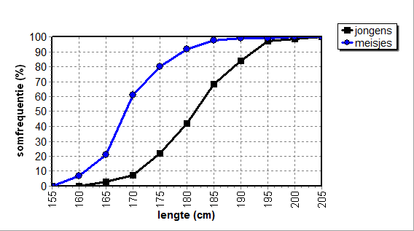
- mediaan bij 50%; Q₁ bij 25% en Q₃ bij 75%
Je vindt dan (zie pijlen in bovenstaande grafiek):
Jongens: Q₁ ≈ 176; Mediaan ≈ 181,5; Q₃ ≈ 187,5 (cm)
Meisjes: Q₁ ≈ 166; Mediaan ≈ 168,5; Q₃ ≈ 174 (cm)

 Opgave 39
- alle huishoudens (lichtblauw): scheef met staart rechts
paar met kinderen: scheef met staart rechts
paar zonder kinderen: nog veel schever met lange staart rechts
alleenstaande: symmetrisch met één top (klokvorm)
- lastig aflezen… spreidingsbreedte alle huishoudens: ± 100 000 euro
paar met kinderen: ± 90 000 euro
paar zonder kinderen: ± 70 000 euro
alleenstaande: ± 50 000 euro
- alle huishoudens, van klein naar groot: modaal–mediaan–gemiddelde
paar met kinderen, van klein naar groot: modaal–mediaan–gemiddelde
paar zonder kinderen, van klein naar groot: modaal–mediaan–gemiddelde (verder uit elkaar dan bij paar met kinderen, want schevere verdeling)
alleenstaande: modaal, mediaan en gemiddelde ongeveer gelijk
- …

Opgave 40
- zie hieronder
- de verdeling van 1995 heeft één top en die van 2005 heeft twee toppen. De linker top betreft de nieuwe instromers in het onderwijs
- klassenmiddens: 22,5 – 27,5 - … - 62,5
po 1995: gemiddelde ≈ 40,5; po 2005: gemiddelde ≈ 42,3
- zie ook hieronder
- …
- zie hieronder
- …
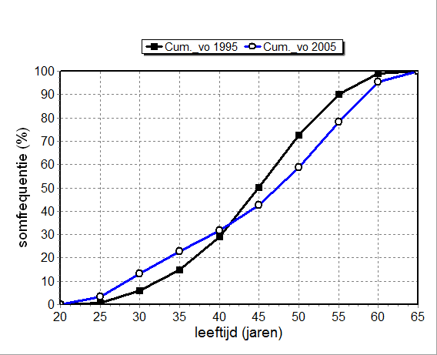

 Opgave 41 Sportprestaties
- jongens: gemiddelde ≈ 27,6; mediaan = 27,0; modus = 25,0 (m)
jongens: spreidingsbreedte = 24; kwartielafstand = 7,5 (m)
meisjes: gemiddelde ≈ 17,1; mediaan = 16,5; modus = 16,0 (m)
meisjes: spreidingsbreedte = 22,5; kwartielafstand = 5,75 (m)
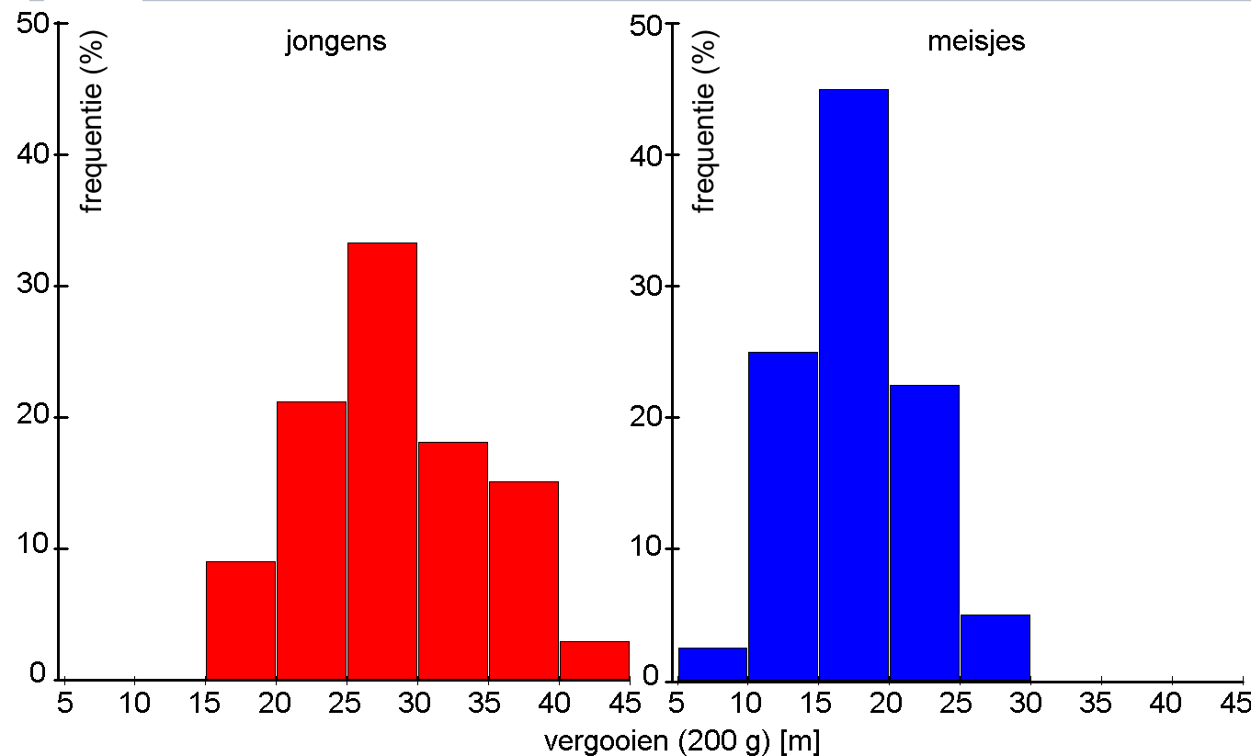
- 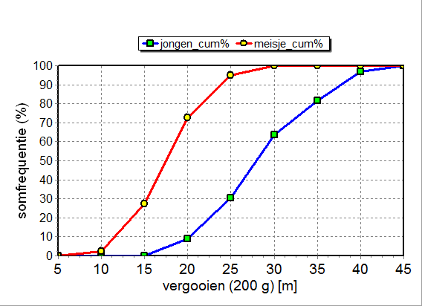

 Opgave 42 Reactiesnelheden
- …

2.4 Relaties

Opgave 43
- 55
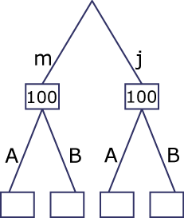
- 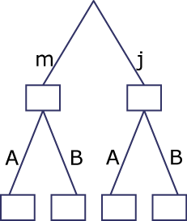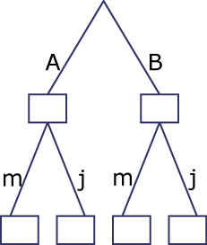
35
65
19
81
85
69
30
55
13
56
43
111
30
13
55
56
- 55/85*100% ≈ 64,7%
- 56; 56/69*100% ≈ 81,2%
- 56/111*100% ≈ 50,5%; het rechter diagram

Opgave 44
- zie hiernaast

 | wisgroep
geslacht | A | B | Totaal
j | 18,84 % | 81,16 % | 100 %
m | 35,29 % | 64,71 % | 100 %
Totaal | 27,92 % | 72,08 % | 100 %
- ruim 29%; …
100
100
70
30
50
50
- bij de jongens verschillen de percentages nog meer

Opgave 45
- 55/111*100% ≈ 49,5%
- je splitst eerst in wisA en wisB en kijkt daarna naar het geslacht

 | wisgroep
geslacht | A | B | Totaal
j | 30,23 % | 50,45 % | 44,81 %
m | 69,77 % | 49,55 % | 55,19 %
Totaal | 100 % | 100 % | 100 %
- ze zijn gelijk

Opgave 46
- beide variabelen zijn kwalitatief
- geslacht: volgorde niet van belang; bij plezier is de volgorde wel van belang

Opgave 47
- profiel is kwalitatief, nominaal
- van een aantal leerlingen is geen cijfer wiskundecijfer eind havo 3 bekend;
dit is een onderzoek in havo-4 en elke leerling heeft (natuurlijk) een profiel gekozen
- verticaal percenteren, want je wilt per profiel weten hoe de cijfers verdeeld zijn

Aantal van leerling | profiel
cijfwis | CM |  | EM |  | NG |  | NT | Eindtotaal
5 | 9,1% |  | 2,4% |  | 1,7% |  |  | 1,9%
6 | 54,5% |  | 14,3% |  | 8,3% |  | 7,3% | 13,0%
7 |  |  | 42,9% |  | 38,3% |  | 17,1% | 31,2%
8 | 27,3% |  | 31,0% |  | 36,7% |  | 36,6% | 34,4%
9 |  |  |  |  | 10,0% |  | 36,6% | 13,6%
10 |  |  | 4,8% |  |  |  |  | 1,3%
(leeg) | 9,1% |  | 4,8% |  | 5,0% |  | 2,4% | 4,5%
Eindtotaal | 100% |  | 100% |  | 100% |  | 100% | 100%
- …
Opmerking: wanneer je met VU-Stat deze kruistabel maakt, dan worden de leerlingen zonder wiskunde-cijfer weggelaten en je krijgt dus ook andere getallen en percentages.
 | profiel
cijfwis | 1 | 2 | 3 | 4 | Totaal
5 | 10,00 % | 2,50 % | 1,75 % | .
6 | 60,00 % | 15,00 % | 8,77 % | 7,50 %
7 | . | 45,00 % | 40,35 % | 17,50 %
8 | 30,00 % | 32,50 % | 38,60 % | 37,50 %
9 | . | . | 10,53 % | 37,50 %
10 | . | 5,00 % | . | .
Totaal | 100 % | 100 % | 100 % | 100 %

 | profiel
cijfwis | 1 | 2 | 3 | 4 | Totaal
5 | 1 | 1 | 1 | . | 3
6 | 6 | 6 | 5 | 3 | 20
7 | . | 18 | 23 | 7 | 48
8 | 3 | 13 | 22 | 15 | 53
9 | . | . | 6 | 15 | 21
10 | . | 2 | . | . | 2
Totaal | 10 | 40 | 57 | 40 | 147

Opgave 48
Nu horizontaal percenteren. (VU-Stat geeft weer andere waardes.)
Aantal van leerling | profiel
cijfwis | CM | EM | NG | NT | Eindtotaal
5 | 33,3% | 33,3% | 33,3% |  | 100%
6 | 30,0% | 30,0% | 25,0% | 15,0% | 100%
7 |  | 37,5% | 47,9% | 14,6% | 100%
8 | 5,7% | 24,5% | 41,5% | 28,3% | 100%
9 |  |  | 28,6% | 71,4% | 100%
10 |  | 100,0% |  |  | 100%
(leeg) | 14,3% | 28,6% | 42,9% | 14,3% | 100%
Eindtotaal | 7,1% | 27,3% | 39,0% | 26,6%

Opgave 49
- minstens 4; één en dezelfde stip in de grafiek kan van meerdere personen zijn die toevallig dezelfde lengte en gewicht hebben
- je zou dat vermoeden kunnen krijgen door de grafiek
- ja; “langere meisjes hebben over het algemeen een groter gewicht”

Opgave 50
nee
Opgave 51
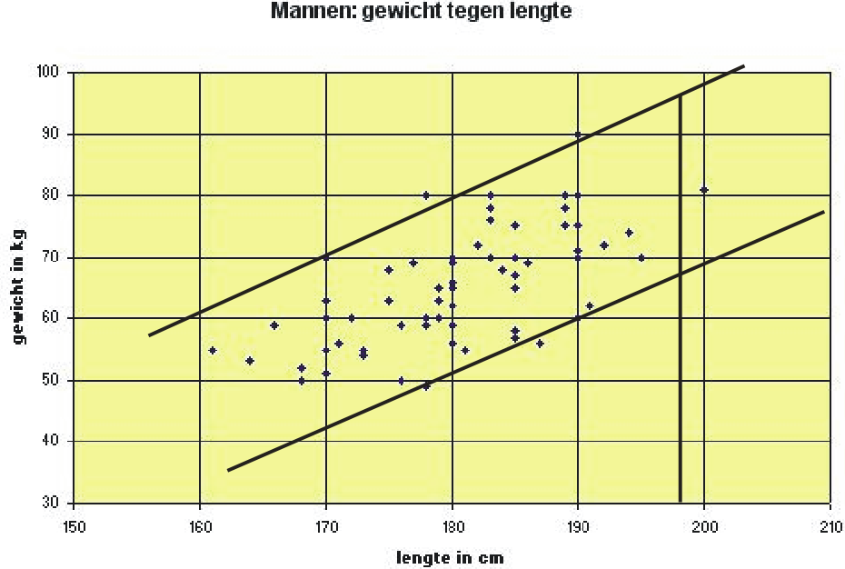
- tussen 51 en 70 kg
- lengte 178 cm
- licht statistich verband
- trek twee (evenwijdige) lijnen die de puntenwolk zo goed als insluiten; bij 198 cm lees je dan af: ongeveer tussen 68 en 97 kg (je kan hele andere waarden hebben, want je kan de twee lijnen op veel manieren trekken)

Opgave 52
- nee
- nee
- nee
- nee

Opgave 53
- er is an een statistisch verband; bij toenemende hoogte daalt de gemiddelde jaartemperatuur
- tussen 20 en 27 ºC
- tussen 2350 en 3100 m
- energiebedrijven, tuinders/boeren, …

Opgave 54 Kleurenblindheid
 | kleurenblind | niet kleurenblind | totaal
man | 65 | 535 | 600
vrouw | 7 | 393 | 400
totaal | 72 | 928 | 1000

- ⁶⁵/₇₂ ofwel 90%
- ⁶⁵/₆₀₀ ofwel 11%
- vermoedelijk is er wel een statistisch verband: bij mannen is er een grotere kans op kleurenblindheid
Opgave 55 Zomer
Als het een warme, zonnige zomer is, dan worden er meer ijsjes verkocht en tevens ook meer zonnebrillen. Evenzo bij een slechte zomer zullen er minder ijsjes en minder zonnebrillen worden verkocht.
Er is geen direct verband, want beiden zijn een gevolg van een andere ‘onzichtbare’ variabele (gemiddelde zomertemperatuur of aantal zonuren)
Opgave 56 Golf
- (ongeveer) 20%
- 100%
- die zit tussen 5% en 10% (?)
- die blijft dalen en gaat richting de 0% (maar zal nooit 0% worden)

 Opgave 57 Sportprestaties

 | Verspringen [cm]
Geslacht | 150 - 199 | 200 - 249 | 250 - 299 | 300 - 349 | 350 - 399 | Totaal
jongen | . | 3,03 % | 21,21 % | 57,58 % | 18,18 % | 100 %
meisje | 2,50 % | 12,50 % | 25,00 % | 52,50 % | 7,50 % | 100 %
Totaal

 | Verspringen [cm]
Geslacht | 150 - 199 | 200 - 249 | 250 - 299 | 300 - 349 | 350 - 399 | Totaal
jongen | . | 16,67 % | 41,18 % | 47,50 % | 66,67 %
meisje | 100,00 % | 83,33 % | 58,82 % | 52,50 % | 33,33 %
Totaal | 100 % | 100 % | 100 % | 100 % | 100 %
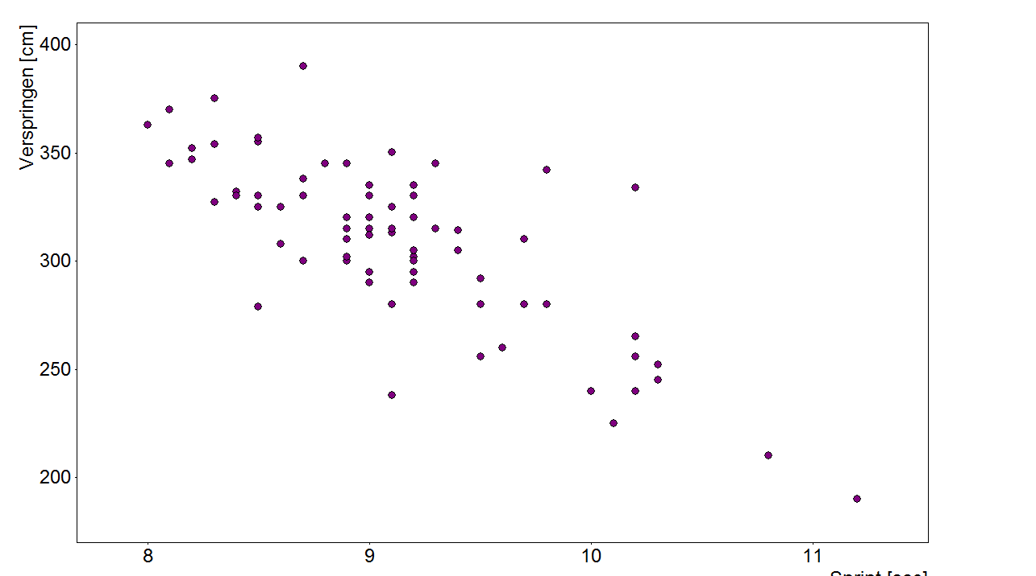
conclusie: jongens springen (over het algemeen) verder dan meisjes
sprint [m]
- zie puntenwolk hiernaast;
er lijkt sprake van een redelijk sterk statistisch verband; hoe sneller je bent op de sprint, hoe verder je springt

Opgave 59
- variabele: schooltype (BB, KB, GT, Havo, Vwo); weergave bijv. d.m.v. een tabel of histogram met relatieve frequenties
- variabelen: jaartal en schooltype (BB, KB, GT, Havo, Vwo); weergave bijv. d.m.v. een kruistabel met horizontaal de schooltype en verticaal het jaartal en dan horizontaal percenteren
- variabele: snelheid (in km/u); weergave bijv. d.m.v. een tabel of histogram met relatieve frequenties per snelheidsklasse
- variabele: inkomen (jaar- of maandloon in euro’s); weergave bijv. d.m.v. een tabel of histogram met relatieve frequenties per inkomensklasse
- variabele: waardering lesrooster, bijvoorbeeld een 5-puntsschaal; weergave bijv. d.m.v. een tabel of histogram met relatieve frequenties per waardering
- variabelen: zithoogte (in cm) en lichaamslengte (in cm); weergave d.m.v. een puntenwolk
- variabele: tijd achter pc (in minuten); weergave d.m.v. een tabel of histogram met relatieve frequenties per tijdsklasse

Opgave 60
- 48000 $; het is een losse stip/kruisje in de boxplot
- 50%; meer dan 30000 $
- (ongeveer) 70%

Opgave 61
merk op: de klassen zijn 110-<120, 120-<130, etc.
A: modale klasse: 140-<150; mediaan in klasse 140-<150; gemiddelde ≈ 145
B: modale klasse: 160-<170; mediaan bij 150; gemiddelde ≈ 150
C: modale klasse: 160-<170; mediaan in klasse 150-<160; gemiddelde ≈ 150
D: geen modale klasse; mediaan in klasse 140-<150; gemiddelde ≈ 145
Opgave 62
- zie hiernaast
- …
- zie hieronder (merk op: de klassen horen eigenlijk allemaal even breed te zijn, maar met Excel lukt dat niet…)
- bedrijf B
- 4,9% (of 5%)

Opgave 63
Sommige autorijders en motorrijders raken bij een ongeluk betrokken. 12% daarvan zijn motorrijders.
Van de auto- en motorrijders die bij een ongeluk betrokken waren houdt 10% enig letsel over. Die 10% is verdeeld in 8% voor de automobilisten en 2% voor de motorrijders.
- omdat er ook veel meer ongelukken met de auto gebeuren is niet direct duidelijk dat relatief gezien ook bij een groter deel daarvan letset optreedt; die 8% is van het totaal aantal letselgevallen

 | Voertuig
letsel | auto | motor | Totaal
niet | 80% | 10% | 90%
wel | 8% | 2% | 10%
totaal | 88% | 12% | 100%
- verticaal percenteren

 | Voertuig
letsel | auto | motor | Totaal
niet | 90,9% | 83,3% | 90%
wel | 9,1% | 16,7% | 10%
totaal | 100% | 100% | 100%

Opgave 64 Oversteken

De snelheden die bij de boxplot vermeld zijn, zijn in meters per seconde. Meer gedetailleerde informatie over de groepen zie je in de volgende figuur.

Op de verticale as staat een cumulatief percentage; dit houdt in dat afgelezen kan worden hoeveel procent van de mensen van de verschillende groepen met de aangegeven snelheid of een lagere snelheid loopt. Zo kun je bijvoorbeeld aflezen dat voor de groep ouderen bij een snelheid van 1 m/s het cumulatieve percentage bijna 70 is. Dus bijna 70% van de ouderen loopt met een snelheid van 1 m/s of langzamer. Aan de hand van onder andere deze gegevens wordt een model gemaakt voor de tijd die de mensen nodig hebben om een weg over te steken.

Neem aan dat de loopsnelheden ook voor het oversteken van een weg gelden.
We bekijken het oversteken van een 20 meter brede weg. Er wordt recht overgestoken, dus men loopt daarbij 20 m.
- , dus ; let op: de boxplot wordt ‘gespiegeld’, want de grootste snelheid geeft de laagste oversteektijd.
Voor de oversteektijden (in seconden) geldt:
max = 20/0,30 ≈ 66,7; Q₃ = 20/0,75 = 26,7; Med = 20/0,90 ≈ 22,2; Q₁ = 20/1,05 ≈ 19,0; Min = 20/1,60 ≈ 12,5

- uit 1e grafiek: de 10% snelste volwassenen hebben snelheden tussen 2,0 en 2,6 m/s; de oversteektijden variëren dan tussen 10 en 7,7 seconden;
aflezen 2e grafiek: de bijbehorende wachttijden zijn ongeveer 27 en 13 seconden; dus de kortste somtijd is (ongeveer) 13 + 7,7 ≈ 21 sec. en de langste somtijd is (ongeveer) 27 + 10 = 37 sec.

Opgave 65 Vaders en zonen
- de zonen zijn allemaal studenten van een Londense universiteit, dus ze zijn niet aselect uit de Engelse bevolking gekozen, dus geen aselecte steekproef
- tekenen van twee grenslijnen: de ene door (62,60) en (74,72) en de andere door (60,62) en (72,74); het gebied tussen deze twee grenslijnen is het gevraagde gebied
- Er staan meer stippen boven het gearceerde gebied (vorige vraag) dan eronder, dus er zijn veel zonen duidelijk langer dan hun vader en weinig duidelijk korter; (in het gebied tussen de getekende grenslijnen zijn de zonen net zo vaak groter als kleiner dan hun vader;) dus de zonen zijn gemiddeld langer
- min = 59,7; Q₁ = 66,9; mediaan = 68,6; Q₃ = 70,5; max = 78,6

